

雲端合作社【E00生活用品】定型化購物單(10月)
商品名稱 / 特色介紹 |  |  |  | 定價 | 會員  特惠價 | 雲端合作系統  捐助費 |  | 單價 | 數量 | 付款金額 | 備註
E000001承佑企業有限公司 |  |  |  | 消費超過1500元免運費；運費100； E000001消費總額小計： 元
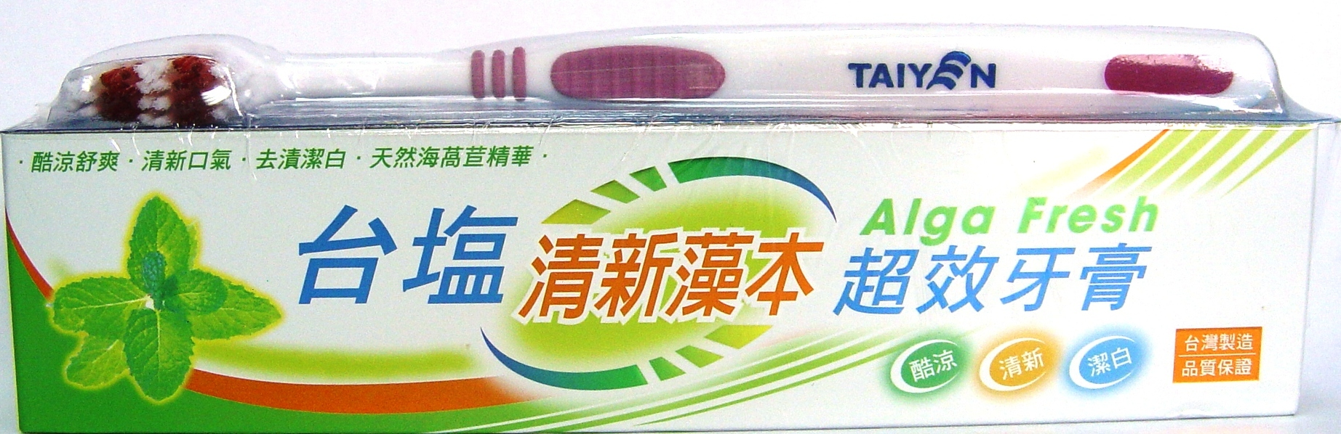 | 0001 | 台鹽清新薄荷超效牙膏+3D 牙刷2項一份【2份】/組 |  | 180 | 100 | 10 |  | 110
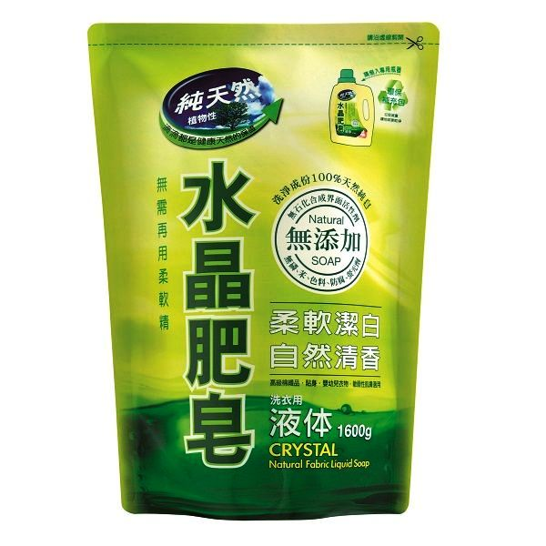 | 0002 | 南僑肥皂液體補充 1600ml  【2入】/組 |  | 330 | 250 | 10 |  | 260
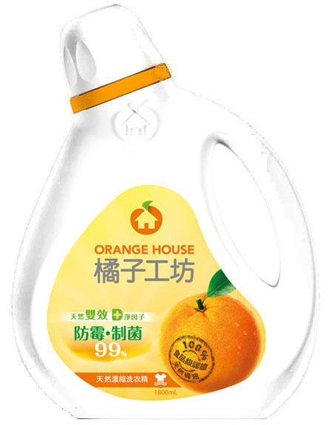 | 0003 | 橘子工坊-洗衣精 1800ml 制菌【2瓶】/組 |  | 680 | 470 | 20 |  | 490
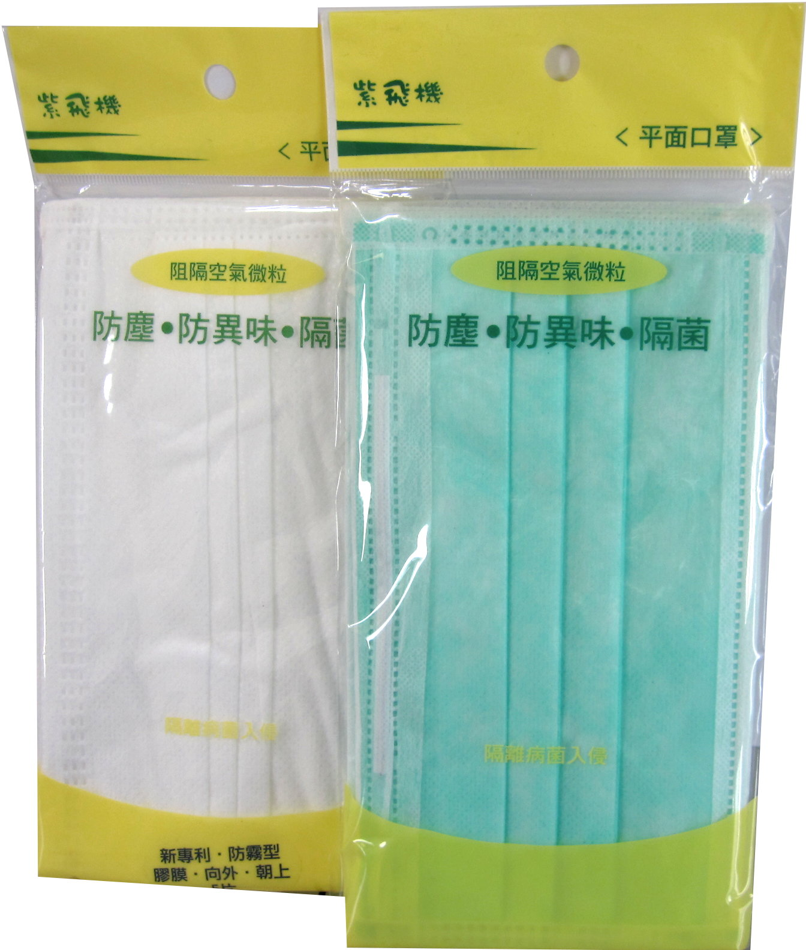 | 0011 | 紫飛機口罩5入/包-成人  【10包】/組 |  | 200 | 150 | 10 |  | 160
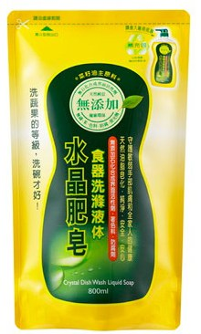 | 0024 | 南僑水晶【洗碗精】800ml補充包  【2包】/組 |  | 300 | 230 | 10 |  | 240
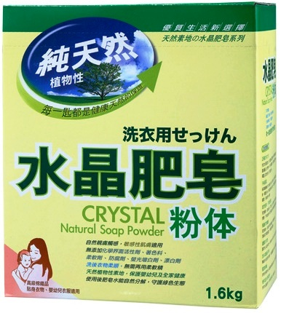 | 0026 | 水晶肥皂粉體 1.6kg 【2包】/組 |  | 400 | 320 | 20 |  | 340
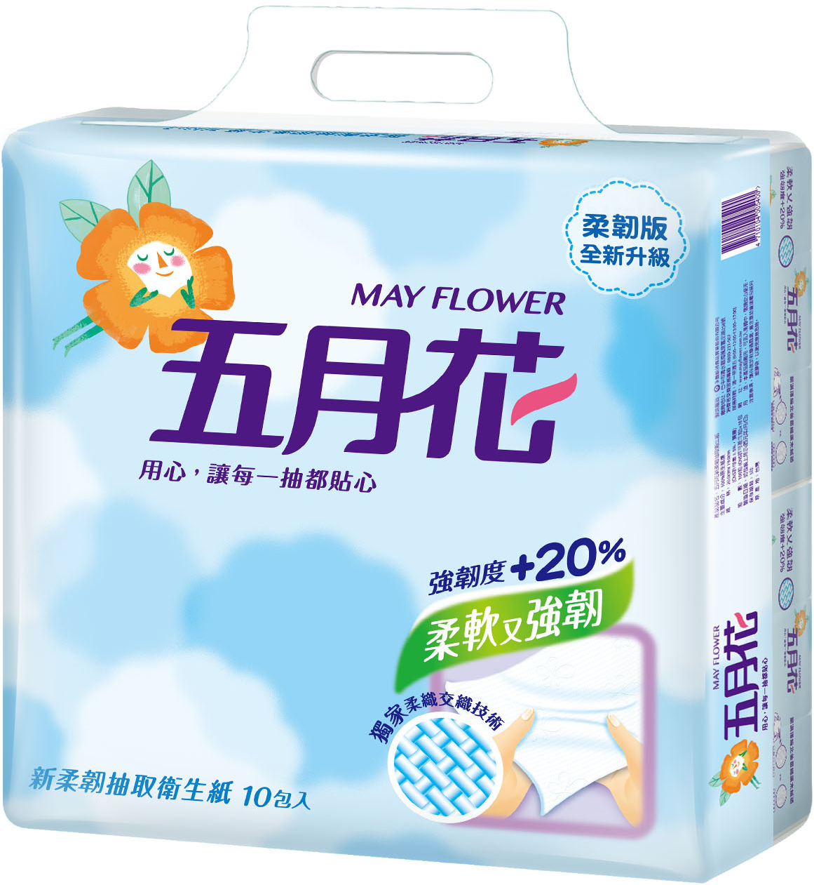 | 0030 | 五月花100抽【10包/袋)】-柔韌  【2袋】/組 |  | 238 | 194 | 10 |  | 204
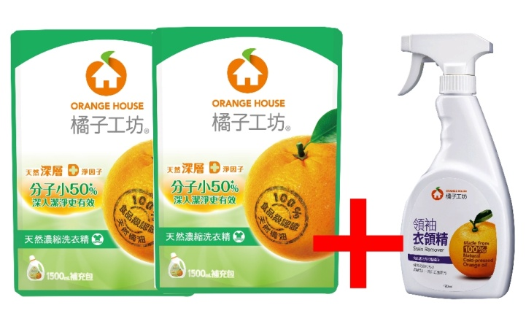 | 0033 | 橘子工坊洗衣精超值組合包 |  | 410 | 345 | 20 |  | 365
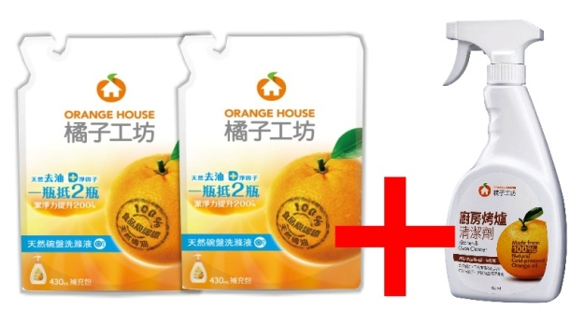 | 0034 | 橘子工坊洗碗精超值組合包 |  | 390 | 295 | 20 |  | 315
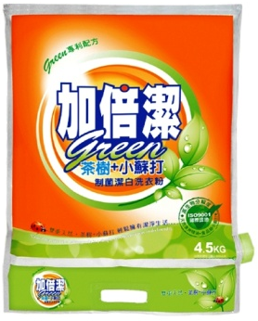 | 0035 | 加倍潔4.5kg洗衣粉 茶樹 |  | 179 | 115 | 10 |  | 125
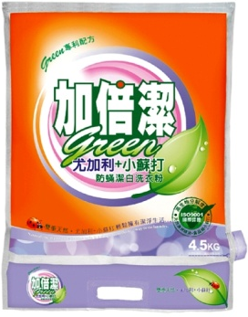 | 0036 | 加倍潔4.5kg洗衣粉 尤加利 |  | 179 | 115 | 10 |  | 125
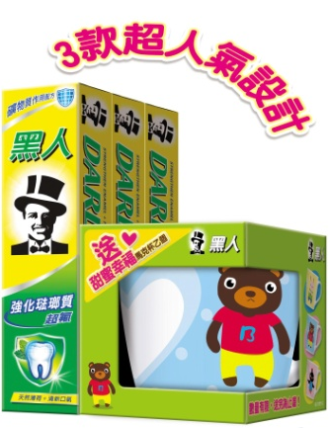 | 0037 | 黑人牙膏250g3入+馬克杯 |  | 239 | 155 | 10 |  | 165
E000002 莉琪美容保養生活館  來自死海天然的恩賜 |  |  |  | 消費超過1350元免運費；運費100； E000002消費總額小計： 元
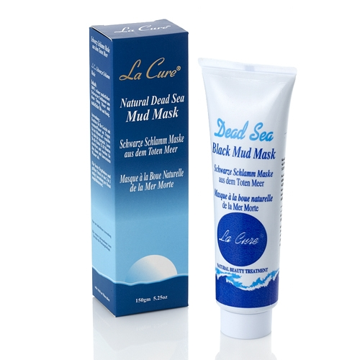 | 0001 | 死海泥面膜150g  【1瓶】 |  | 1099 | 520 | 20 |  | 540
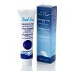 | 0002 | 保濕霜 100ml  【1瓶】 |  | 999 | 584 | 20 |  | 604
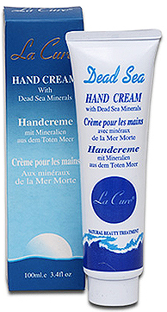 | 0003 | 護手霜 90g  【1瓶】 |  | 799 | 390 | 20 |  | 410
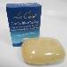 | 0004 | 死海鹽皂 90g  【2塊】/組 |  | 698 | 260 | 10 |  | 270
 | 0005 | 死海礦物黑子皂 90g  【2塊】/組 |  | 798 | 390 | 10 |  | 400
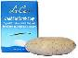 | 0006 | 死海礦磨皂 90g  【2塊】/組 |  | 698 | 338 | 10 |  | 348
實際付款總額(含運費)： 元 |  |  | 雲端合作系統捐助費： 元 |  |  |  | 本次訂單消費總額 ： 元

訂購者姓名 |  | 會員卡號 |  | 訂貨日期 | 年 月 日
服務學校 |  |  | 聯絡電話(手機)
送貨地址
登記網址http://www.tneu.org.tw/tneushop/ ※雲端合作系統捐助費:由本會開立捐款收據給會員可為節稅之用。
TEL：06-2511717 FAX：06-2525395 E-mail：tneu001@gmail.com 教師消費․創造盈餘

